Doprava a jej dopad na životné prostredie

- Na čo slúži doprava?

- Aký spôsob dopravy využívaš ty? Môžeš uviesť aj viac príkladov:

- Prečo využívaš práve tieto spôsoby dopravy?

- Aké sú podľa teba negatíva dopravy?

- Doplň tajničku a zisti, čo znižujeme používaním ekologickejších spôsobov dopravy:
- Stavaním čoho odlesňujeme lesy a zbavujeme sa zelene?
- Čo sa prepravuje potrubnou dopravou?
- Pri lodnej doprave hrozí ropná…
- Aký spôsob dopravy sa najviac používa?
- Ako sa volá stroj s dvoma kolesami, ktorý môžeme požívať na prepravu?
- Čo slúži ako náhrada za dieselové a benzínové autá?

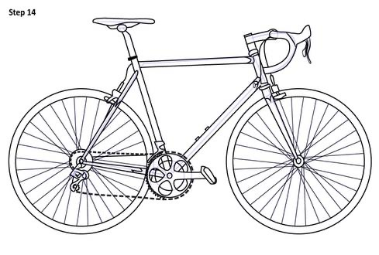
- Popíš základne časti bicykla :

- Aký by bol podľa teba lepší svet? Bez áut plný zelene alebo taký ako ho dnes poznáme? Prečo?

- Doplň do obláčikov zlúčeniny, ktoré tvoria emisie:

- Zakrúžkuj čo by si si zobral na cestu von za kamarátmi :
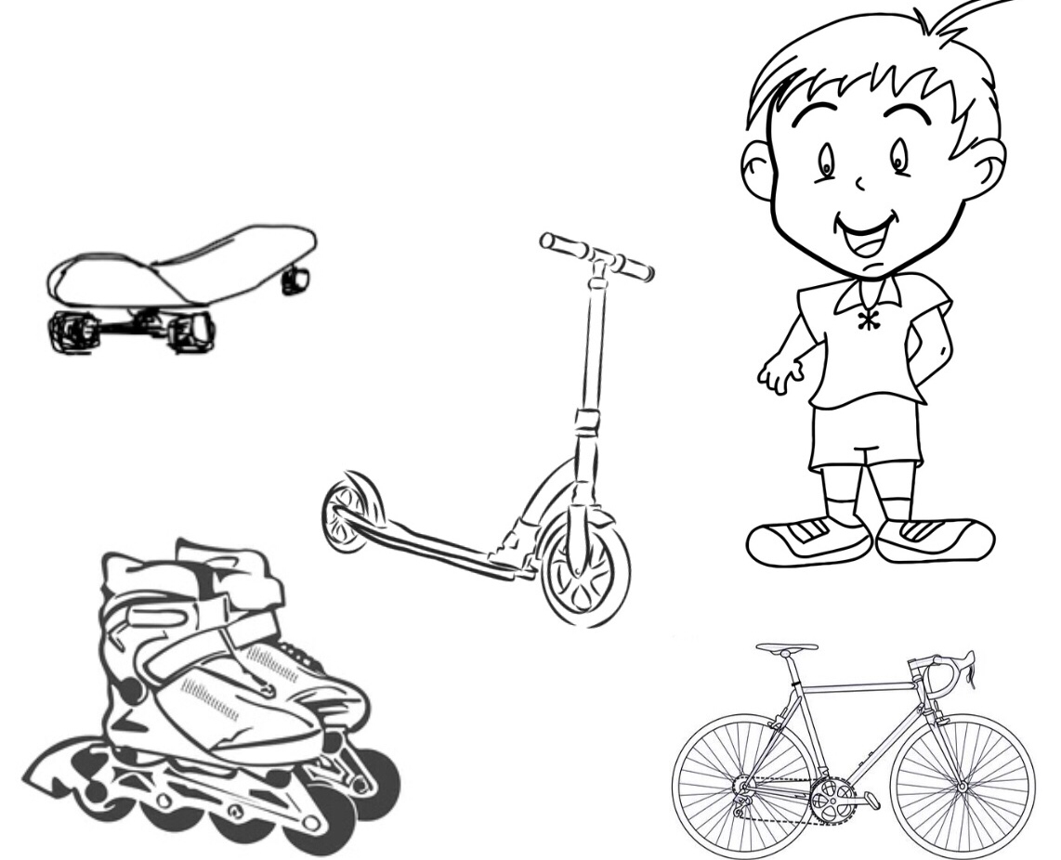
- Napíš čo si z našej prednášky odnášaš

